Instructions aux auteurs pour les actes de
Taima’13
Guidelines for Taima’13 proceedings
Mehdi Hajji¹ et Gwenael Brunet²
¹ École Nationale des Sciences de l'Informatique,
Université de La Manouba,
Laboratoire CRISTAL, Groupe de Recherche Images et Formes de Tunisie (GRIFT),
Campus Universitaire de la Manouba 2010, Tunisie.
mehdi.hajji@cristal.rnu.tn
² École Nat. Sup. des Télécommunications de Bretagne,
Département Image et Traitement de l’Information, Laboratoire LATIM
Technopôle Brest-Iroise, CS 83818, 29285 Brest Cedex, France
gwenael.brunet@enst-bretagne.fr
Résumé Ce document décrit un certain nombre de règles typographiques à respecter lors de la rédaction des communications pour les ateliers TAIMA. L'objectif visé par ces consignes est de garantir une unité de présentation des actes qui contribuera à la qualité générale des ateliers.
Mots clés Taima, Instructions, Typographie, Modèles.

Abstract These guidelines include complete descriptions of the fonts, spacing, and related information for producing your proceedings manuscripts
Key wordss Taima, author guidelines, Templates.

Introduction
Ce document décrit les instructions aux auteurs préparant une communication pour les Ateliers de Traitement et Analyse de l'Information: Méthodes et Applications (TAIMA). Le respect de ces consignes doit garantir une unité de présentation qui améliorera l'aspect général des actes.
Pour vous aider, nous avons préparé des fichiers de styles pour les traitements de texte MS Word 2000 et Latex2E, téléchargeables à partir du site Web des ateliers (http://www.arts-pi.org.tn/taima2013/). Des instructions spécifiques pour l'utilisation de ces styles sont disponibles dans les deux distributions. Si vous ne disposez d'aucun de ces deux traitements de texte, il convient de respecter « au mieux » les consignes énoncées dans ce document.

Langue
Toutes les soumissions doivent être rédigées en Français. Toutefois, les auteurs ayant des difficultés à rédiger en français, peuvent soumettre des articles en anglais.

Taille du papier
Les soumissions ne doivent pas dépasser les six pages. Quatre pages supplémentaires seront autorisées en payant des frais additionnels (12 euro/page). Ainsi, la taille maximale d’une soumission ne devra pas dépasser les 10 pages.

Numérotation des lignes
Nous avons inclus la numérotation des lignes afin de faciliter la tâche de relecture. Cette numérotation est assurée pour les utilisateurs de MS-Word comme suit :
- Allez dans le menu Fichier/Mise en page.
- Cliquez sur le bouton Numérotation des lignes situé dans l'onglet Disposition.
- Cochez ensuite la case Ajouter la numérotation et entrer la valeur de l'incrément (=1).
- Choisir numérotation continue.
Pour Latex2E, il suffit d’utiliser l’instruction linenumbers du package lineno (voir modèle pour LateX2E).

Format général
La mise en page générale d'une communication est la suivante : A4, recto simple, police Times. La taille de l'article ne doit pas excéder 6 pages. Les marges sont les suivantes:
- Haut: 4.1 cm, Bas: 3.6 cm , Gauche: 3.3 cm, Droite: 2.2 cm
- En-tête: 3.3 cm (par rapport au haut de page)
Le corps de texte est en 12pt, justifié, interligne simple. Des fontes spécifiques peuvent être utilisées pour des paragraphes particuliers comme du pseudo-code de programmation (police courrier, en général).

En-têtes du document
Les en-têtes du document sont en 9pt. Elles sont différentes, qu'il s'agisse de la 1ère page, des pages paires ou des pages impaires:
- L'en-tête de la 1ère page reste vierge.
- L'en-tête des pages paires est tabulée à gauche. Elle contient le numéro de la page courante, une tabulation et le nom raccourci des auteurs. Exemples : « 2 Y. Dupont et R. Durand », ou bien « 2 Y. Dupont et al. ».
- L'en-tête des pages impaires est tabulée à droite. Elle contient, de gauche à droite, le nom court de l'article, une tabulation et le numéro de la page courante. Exemple : « Segmentation d'images SAR 3 ».
L'ensemble des pieds de page sont laissés vierges.

Corps de l'article
Il existe 3 niveaux de titres numérotés de la manière suivante:
Titre de niveau 1 Times, 12pt, gras; Espacement avant: 24pt, espacement après: 11pt
Titre de niveau 2 Times, 11pt, gras; Espacement avant: 24pt, espacement après: 11pt
Titre de niveau 3 Times, 11pt, italique; Espacement avant: 6pt, espacement après: 0pt
Avec MS Word, vous serez sans doute amenés à modifier les espacements si deux titres se suivent, i.e. sans qu'aucun texte ne les sépare. Les notes de bas de page sont en Times, 9pt, justifié. Elles doivent être utilisées avec parcimonie.

Page de titre
La page de titre désigne la première page du document. Elle comprend le titre de la communication, les noms et adresses complètes des auteurs ainsi qu'un résumé et quelques mots clés, comme il est présenté dans la première page de ce document. Nous avons en détails:
Titre : 14pt, gras, centré; Espacement avant: 0pt, espacement après: 0pt
Noms des auteurs : 12pt, centré; Espacement avant: 30pt, espacement après: 0pt
Adresse : 10pt, centré; Espacement avant: 0pt, espacement après: 30pt
E-mail : 10pt, centré; Espacement avant: 0pt, espacement après : 0pt
Résumé : 10pt, justifié; Espacement avant: 55pt, espacement après : 0pt. Les marges doivent être réduites de chaque côté d'environ 1.0 cm. Le résumé est précédé du mot Résumé en caractères gras.
Mots-clés : 10pt, justifié; Espacement avant: 14pt, espacement après : 0pt. Les marges doivent être réduites de chaque côté d'environ 1.0 cm (comme pour le résumé). Les mots clés sont séparés par des virgules et commencent par une majuscule. Ils sont précédés du mot Mots clés en caractères gras.

Le résumé et les mots clés ne doivent pas excéder la fin de la première page. Le corps de l'article débute à la suite des mots clés.

Figures, tableaux, équations et références
Il est important de noter que les actes seront édités sans couleur. Veuillez vérifier que l’impression noir et blanc de vos figures en couleurs est lisible.

Equations
Toutes les équations sont centrées et numérotées consécutivement. Les numéros sont entourés de parenthèses et alignés sur la marge droite:
()
Un interligne supplémentaire de quelques points est inséré avant et après l'équation.

Figures
Les figures sont centrées et numérotées consécutivement. La légende est placée directement sous la figure et centrée. La fonte utilisée est la police Times 9pt avec des espacements avant et après de 6pt (cf. Fig. 1). Les mots « Figure » ou « Fig. » suivis d'un numéro débute le texte de la légende.
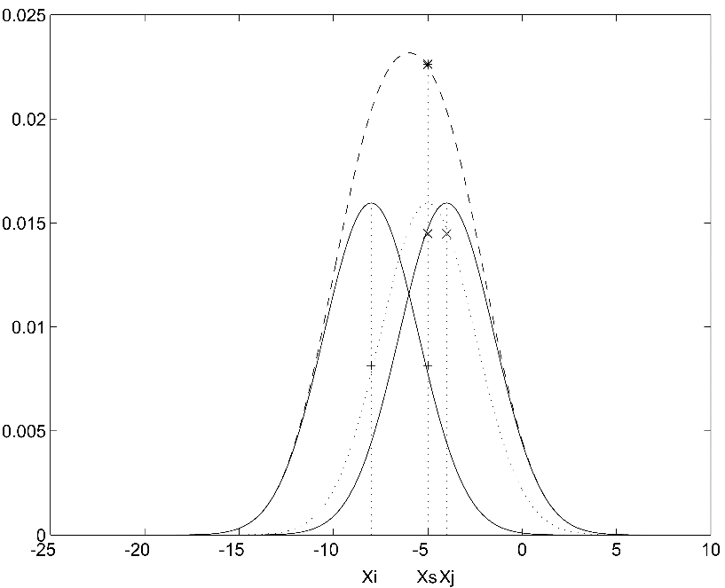
Figure 1 : Ceci est la légende de la figure.
L'emplacement des figures sur la page est laissé à l'appréciation des auteurs. Si la légende dépasse une ligne de texte, il est sans doute préférable de la justifier entre les marges gauche et droite du document.

Tableaux
Les tableaux sont centrés et numérotés consécutivement. La légende est placée au-dessus du tableau et centrée. La mise en forme des tableaux est laissée à l'appréciation des auteurs. La fonte utilisée est la police Times 9pt avec des espacements avant et après de 6pt (cf. Tab. 1). Les mots « Tableau » ou « Tab. » (cf. note de bas de page ) suivis d'un numéro débutera le texte de la légende.
Tableau 1 : Ceci est la légende du tableau.
Mars | Avril | Mai
5 | 8 | 13
L'emplacement des tableaux sur la page est laissé à l'appréciation des auteurs. Si la légende dépasse une ligne de texte, il est sans doute préférable de la justifier entre les marges gauche et droite du document.

Références bibliographiques
La liste des références est placée à la fin de l'article, dans une section non-numérotée. Les références bibliographiques sont classées par ordre alphabétique (caractères de taille 10pt). Elles sont citées entre crochets de la manière suivante [2], [2,1].

Soumission des papiers
Quelque soit l’éditeur de texte (MS WORD ou Latex), veuillez envoyer votre communication au format PDF simultanément à Faten Chaieb (faten.chaieb@ensi.rnu.tn) et à Majdi Jribi (majdi.jribi@ensi.rnu.tn). En retour vous recevrez un numéro d’enregistrement que vous devrez utiliser impérativement pour tout échange ultérieur.

Conclusion
Nous espérons que ces indications vous aideront à préparer votre document. Si certaines de vos questions n'ont pas trouvé réponse ici, vous pouvez contacter Faten Chaieb (faten.chaieb@gnet.tn).
Références
[1] D. Forsyth and J.L. Mundy and A. Zisserman. Transformational invariance - a primer. Image and Vision Computing, 10(1) :39-45, février 1992.
[2] H. Schulz-Mirbach. Constructing invariant features by averaging techniques. In Proc. of the IEEE Int. Conf. On Pattern Recognition, pages 384-390, Jerusalem (Israël), 25-28 octobre 1994.

Dans la mesure du possible, nous encourageons vivement les auteurs à utiliser LaTeX2E étant donné les problèmes de mise en forme que l'on rencontre avec MS Word (notamment le positionnement des figures et des tableaux).
Les modèles de présentation restent expérimentaux et peuvent poser quelques problèmes. A ce sujet, nous vous invitons à nous communiquer vos remarques et vos corrections.
Selon le traitement de texte utilisé.
Selon le traitement de texte utilisé.
Pour les utilisateurs de MS WORD, vous pouvez convertir librement un document .doc en un document .pdf grâce au logiciel libre PDFCREATOR : http://sourceforge.net/projects/pdfcreator/

